Složeni oblik vežbe 3 – DODATNI ZADATAK
FARMA
Maja Milović RA 69/2024
Jovana Vranješević RA 14/2024
Opis sistema
Zadatak je da se automatizuje zatvorena farma životinja. To podrazumeva aktiviranje hranilice u tačno određeno vreme svakog dana, paljenje dozatora za vodu kada su životinje žedne i nakon što jedu, paljenje grejanja, hlađenja (klime) i aktiviranje alarma ukoliko dođe do nekog neželjenog stanja farme. Hrana se životinjama daje na svakih 8 časova svakog dana, vodu dobijaju nakon hrane ili ukoliko se ulaznim signalom javi da je potrebno dati im vodu. Grejanje i hlađenje realizuje se na osnovu trenutne temperature čija početna vrednost je 20 stepeni i treba da se zadrži između 10 i 30 stepeni. Ukoliko se u bilo kom trenutku u farmi desi nešto neočekivano i ulazni signal kaže da nešto nije u redu, pali se alarm i prelazi se u posebno stanje.
Ulazi u sistem:
- iCLK: signal takta, podrazumevan u svim sekvencijalnim komponentama;
- iRST: signal za asinhroni reset, aktivan na visokom nivou, podrazumevan u svim sekvencijalnim komponentama;
- iOK: jednobitni signal koji označava dozvolu rada; kada je aktivan na logičkoj jedinici, prelazi se u stanje IDLE, a u suprotnom u stanje ALARM;
- iTHIRSTY: jednobitni signal koji označava da li su životinje žedne (ako je aktivan, prelazi se u stanje WATER, a u suprotnom se ostaje u trenutnom stanju);
- iWARM: jednobitni signal koji govori da li je u farmi pretoplo, odnosno, da li je neophodno hlađenje farme (ako je aktivan, prelazi se u stanje COOL i brojačem se smanjuje temperatura, a u suprotnom se ostaje u trenutnom stanju);
- iCOLD: jednobitni signal koji govori da li je potrebno grejanje farme (ako je aktivan, prelazi se u stanje HEAT i brojačem se povećava temperaturu, a u suprotnom ostaje trenutno stanje).
- iSEL[1:0]: ulazni signal za multiplekser.

Izlazi iz sistema:
- oFEED: aktivira se kada životinje dobiju hranu, odnosno kada brojač dođe do časa kada se životinje hrane i sistem uđe u stanje FEED;
- oWATER: aktivira se kada životinje dobiju vodu, odnosno kada je sistem u stanju WATER;
- oRESULT[5:0]: šestobitni signal, izlaz iz multipleksera.

Arhitektura sistema

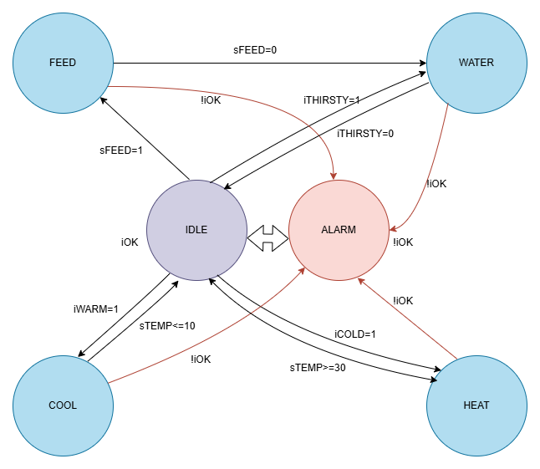

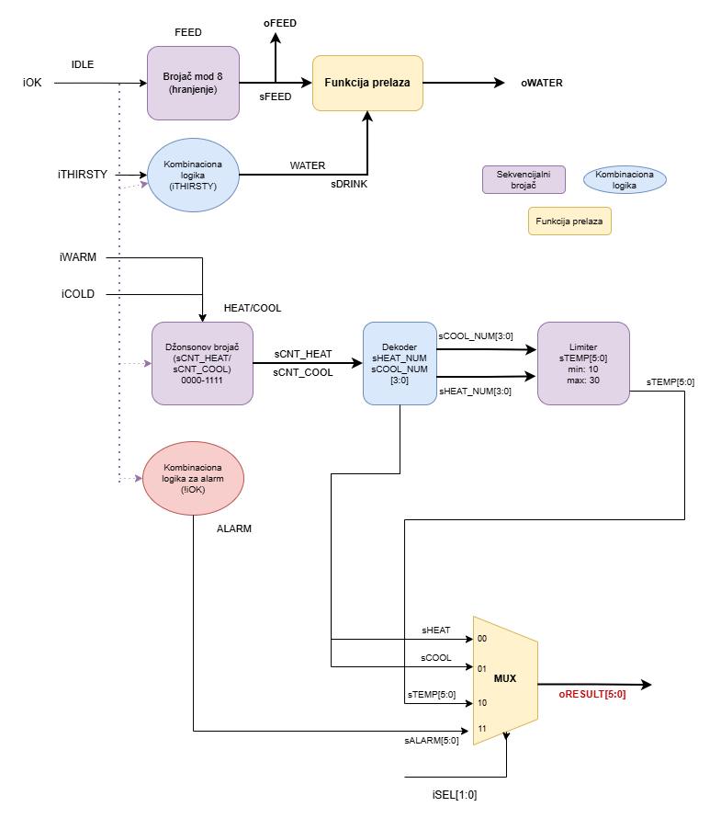

Automat sadrži šest stanja i počinje sa radom u stanju IDLE ako je aktivan signal iOK. Ukoliko ovaj signal nije aktivan, sistem odmah prelazi u stanje ALARM i tu ostaje sve dok se ne aktivira ulazni signal iOK.
Brojač sCNT_FEED broji po modulu 8 i kada dostigne svoju maksimalnu vrednost, aktivira se signal sFEED. Ovaj signal označava da životinje treba da dobiju hranu i prelazi se u stanje FEED. Nakon stanja FEED, brojač nastavlja sa radom, gasi se signal sFEED i sistem prelazi u stanje WATER kako bi životinje dobile vodu. U stanje WATER se može preći i iz stanja IDLE ukoliko je aktivan signal sDRINK. sDRINK je jednobitni signal koji uzima vrednost ulaznog signala iTHIRSTY ukoliko je sistem u stanju IDLE.
Ukoliko je aktivan ulazni signal iWARM, sistem prelazi u stanje COOL pošto je u farmi pretoplo i neophodno je hlađenje. Farma se hladi sve dok ne dostigne temperaturu od 10 stepeni kada se vraća u početno IDLE stanje. Ukoliko je aktivan ulazni signal iCOLD, u farmi je previše hladno i neophodno je upaliti grejanje. Sistem prelazi u stanje HEAT gde ostaje sve dok temperatura ne dostigne 30 stepeni. Ukoliko se desi da temperatura padne ispod 10 ili da se poveća iznad 30 stepeni, zadržati je na tim temperaturama od 10, tj. 30 stepeni.
Grejanje i hlađenje farme realizuje se preko četvorobitnog Džonsonovog brojača. Početna vrednost brojača za grejanje (sCNT_HEAT) je "0000", a početna vrednost brojača za hlađenje (sCNT_COOL) je "1111". Ukoliko je sistem u stanju HEAT i signal iCOLD je aktivan, farma se grejei brojač sCNT_HEAT dobija redom vrednosti "0001", "0011", i tako dalje, dok ne dođe do vrednosti "1111", kada se ponovo resetuje na nulu.
Ukoliko je farma u stanju COOL i aktivan je signal iWARM, neophodno je hlađenje farme. Brojač sCNT_COOL uzima redom vrednosti "1110", "1100" i tako dalje dok ne dođe do "0000", kada se resetuje na svoju početnu vrednost.
Signali sHEAT_NUM[3:0] i sCOOL_NUM[3:0] označavaju broj stepeni za koliko treba da se poveća, odnosno smanji temperatura u stanjima COOL i HEAT. Signal sHEAT_NUM realizovati pomoću prioritetnog dekodera koji posmatra bitove brojača sCNT_HEAT i njegov najviši aktivan bit postavljaće na odgovarajuće mesto u signalu sHEAT_NUM, dok će svi ostali bitovi ovog signala biti '0'. Za signal sCOOL_NUM posmatra se brojač sCNT_COOL. Zapamti se pozicija najvišeg bita koji ima vrednost '0' od ovog brojača i na tu istu poziciju se upisuje '1' u sCOOL_NUM, dok svi ostali bitovi ostaju na '0' (obrnuti dekoder).
Na kraju, sekvencijalnim procesom povećavati ili smanjivati temperaturu farme. Početna vrednost signala sTEMP[5:0] je 20. Ukoliko je farma u procesu grejanja, temperatura se povećava za sHEAT_NUM, a ukoliko se farma hladi, temperatura se smanjuje za sCOOL_NUM. Pri ovom menjanju temperature, paziti na broj bitova i po potrebi proširiti sabirke i smatrati da su neoznačeni brojevi.
Signal sCOOL je aktiviran na logičkoj jedinici ukoliko je sistem u stanju hlađenja, dok je u ostalim stanjima deaktiviran, a signal sHEAT je aktiviran samo ukoliko je sistem u stanju grejanja.
Signal sALARM je šestobitni signal koji ima sve bitove postavljene na logičkoj jedinici ukoliko se sistem nađe u stanju ALARM, a u svim ostalim stanjima, svi bitovi ovog signala su deaktivirani.
Izlazni signal oRESULT[5:0] je rezultat multipleksera koji zavisi od prosleđenog ulaznog signala iSEL. Ukoliko je na iSEL prosleđena 0, izlaz iz multipleksera je signal sCOOL, ukoliko je iSEL = 1, izlaz je sHEAT, za iSEL = 2, izlaz je sTEMP i za iSEL = 3, izlaz je sALARM. Pri tome, voditi računa o broju bitova svakog od ovih signala.
Izlazni signal oFEED ima vrednost '1' kada je sistem u stanju FEED, a u ostalim stanjima ima vrednost '0'. Slično, signal oWATER je aktivan samo ukoliko je sistem u stanju WATER.

Simulacija sistema
Sistem simulirati na sledeći način:
- Resetovati sistem
- Postaviti sistem u ispravno stanje i pustiti da radi 10 perioda takta.
- Aktivirati signal žeđi na 1 period takta (prelazak u WATER).
- Aktivirati signal toplote i zadržati stanje 5 perioda takta (COOL)
- Nastaviti rad 20 taktova.
- Aktivirati signal hladnoće i zadržati stanje 5 perioda takta (HEAT).
- Pustiti sistem da radi 25 perioda i pratiti temperaturu.
- Simulirati kvar prelaskom u ALARM stanje u trajanju od 6 perioda takta i postaviti SEL na 3.
- Vratiti sistem u normalan režim i nastaviti rad 5 perioda takta.
- Ponovo aktivirati signal žeđi na 1 period takta.
- Aktivirati grejanje 3 perioda takta, zatim izazvati alarm u trajanju od 5 perioda takta i vratiti sistem u normalno stanje.
- Proveriti sve vrednosti selektora prikaza (SEL) sa zadržavanjem od 5 perioda takta po vrednosti.
- Pustiti sistem da radi još 20 perioda takta.
- Na kraju resetovati sistem.

